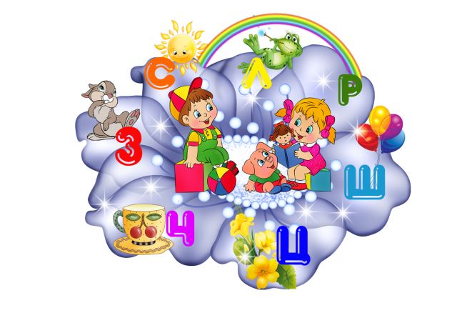

Материал подготовил
учитель-логопед
Ядыкина Елена Николаевна

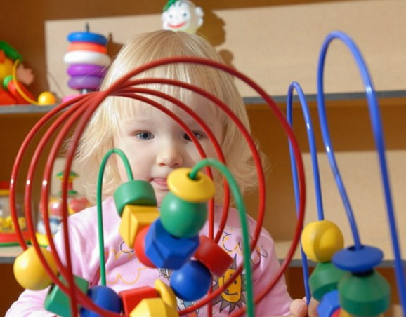
«Игры и игровые упражнения
для развития правильного речевого дыхания»

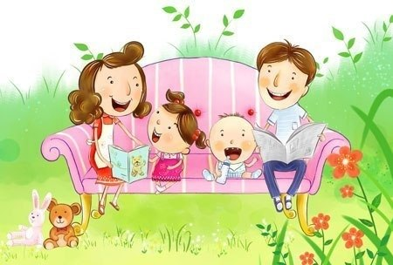
МОУ СШ №1 г Богородицк
«Ребенок плохо говорит, логопед здесь все решит»

Речевое дыхание – это возможность человека выполнять короткий глубокий вход и рационально распределять воздух при выдохе с одновременным произнесением различных звукосочетаний. Только правильное речевое дыхание позволяет человеку затрачивать меньше мышечной энергии, но вместе с этим добиватьсямаксимального звука и плавности.
Речевое дыхание происходить произвольно (человек сам себя контролирует), неречевое же выполняется автоматически. При говорении человекконтролирует вдох и выдох, изменяя его и обеспечивая плавность, длительность и легкость произнесения.

Что такое речевое дыхание?

Какие трудности возникают у ребенка в процессе говорения?

Как показывает опыт, маленькие дети в процессе говорения зачастую начинают говорить на входе или на остаточном выходе. Встречаются случаи, когда дети набирают воздух перед произнесением каждого слова. Несомненно, это отрицательно влияет на овладение правильным произношением и построением плавного и слитного речевого высказывания.

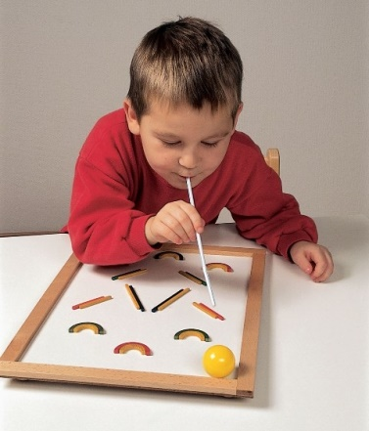
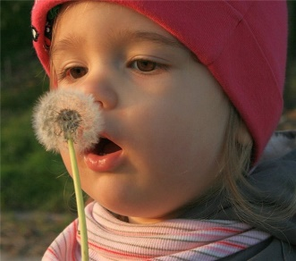
ДЫХАТЕЛЬНАЯ ГИМНАСТИКА
«Загнать мяч в ворота» Вытянуть губы вперед трубочкой и длительно дуть на ватный шарик, лежащий на столе, пытаясь загнать его в «ворота» между двумя кубиками. Загнать шарик следует на одном выдохе, не допуская, чтобы воздушная струя была прерывистой. Следить, чтобы щеки не надувались.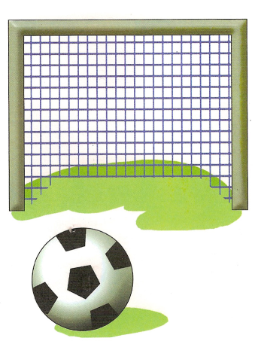
«Сдуй снежинку» Рот приоткрыт. Губы в улыбке. Широкий язык высунут. Кончик языка опущен. Боковые края языка прижаты к верхним зубам. На ладошку положить кусочек ватки сдуть.
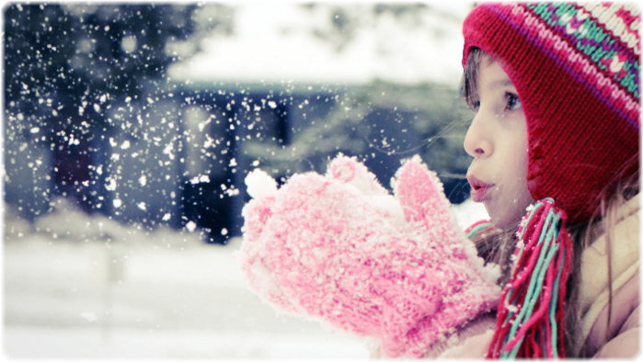
«Фокус» Рот открыт. Губы в улыбке. Язык высунут. Боковые края и кончик языка подняты, средняя часть спинки языка прогибается книзу. Удерживая язык в таком положении, сдувать ватку с кончика носа. Следить, чтобы нижняя челюсть была неподвижной, губы не натягивались на зубы, ватка летела строго вверх.


